uf1: SERVIDORS WEB I DE TRANSFERÈNCIA DE FITXERS

**PROJECTE 1 – ETAPA 1 – SERVIDOR WEB amb WINDOWS i LINUX**

**NOM DE L’ALUMNE/s:**

**OBJECTIU**

* **Configuració bàsica del servei web amb IIS a Windows Server 2022 i Apache sota Ubuntu 22.**

**INSTRUCCIONS**

* **Aquesta etapa té un valor del 10% sobre la nota final del projecte.**
* **Us aconsello fer un *snapshot* com a punt de partida de l’etapa i al final de la mateixa.**
* **Per defecte, cal que justifiqueu les respostes amb captures de pantalla.**
* **Si a la captura no hi ha cap valor que la identifiqui de forma única, cal que es vegi el fons d’escriptori, *notepad* o eines similars amb el vostre nomcognom!**
* **Totes les captures que mostrin les comandes han d’incloure, a part del resultat, la comanda i/o els paràmetres, per tal de veure com la feu.**

En aquesta primera etapa del projecte prepararem i configurarem el sistema base per tal de tenir un servei web tant en Linux com en Windows. A nivell de Windows cal utilitzar la versió inicial de Windows Server 2022 que ja porta el Firefox instal·lat i per tant actuarà directament com a client. A nivell de Linux podeu utilitzar tant la Ubuntu Server com la Desktop, també des de la versió inicial. Si feu servir la Server, podeu utilitzar el Windows Server amb el Firefox com a client navegador.

Les màquines hauran d’estar correctament personalitzades segons les instruccions del mòdul i caldrà configurar-les amb IPs fixes dins el propi rang de xarxa, pel que heu de configurar-les prèviament en mode xarxa NAT i associar-la a la del vostre rang.

El Windows Server ha de tenir la IP de tipus 172.18.X.15/16, on cal substituir la X pel vostre rang, i la Ubuntu la 172.18.X.25/16. En ambdós casos cal configurar 172.18.0.1 com a *gateway* i DNS.

Treballarem amb dos dominis, nomcognom.edu i cognomnom.edu, on caldrà substituir-los pels vostres i evidentment on haureu de fer les entrades corresponents al vostre sistema DNS per tal que funcioni correctament ja que no son dominis reals.

**Part A – Servidor web Ubuntu– 5 punts**

Així doncs, per una banda, caldrà configurar Apache per tal que atengui peticions pel domini nomcognom.edu (en el meu cas doncs, davidbancells.edu), tant amb www com sense, i ho faci pel port 80. Cal fer-ho en un fitxer de configuració nou sense desactivar el *default-site* d’Apache.

El contingut del *site* ha de “viure” dins una carpeta dedicada al *path* */var/www/nomcognom* substituint corresponentment.

Pel contingut hi heu de posar una simple pàgina HTML que es digui inici.html i mostri el següent:

Imatge que conté text, captura de pantalla, Font, línia

Descripció generada automàticament

On cal substituir “Nom Cognom” pel vostre. Cal que quan s’entri al *site* es mostri directament aquesta pàgina, per tant s’ha de veure al accedir posant el domini a la URL sense indicar la pàgina específica.

Cal tenir en compte, que si jo poso al navegador una URL tipus <http://nomcognom.edu/professorm8/> s’ha de mostrar una foto/meme que “descrigui” el professor del mòdul. Cal que es mostri directament amb la URL anterior, no s’ha de posar el nom de la foto a la URL. La carpeta on s’ha d’allotjar la foto/meme es /var/www/html/professor/.

El *site* ha de tenir uns fitxers de *logs* dedicats, de forma que podeu mantenir la ruta amb la variable d’entorn ${APACHE_LOG_DIR} i simplement que el fitxer .log es digui com el domini, per exemple *“${APACHE_LOG_DIR}/davidbancells.edu-access.log*”.

Cal que activeu una pàgina d’error 404. No cal que sigui genuïna vostra, tot i que evidentment podeu posar-ne una de senzilla, però també en podeu “aprofitar” alguna que us faci gràcia d’internet, n’hi ha moltes de disponibles amb el codi HTML+CSS.

Un cop fet, cal fer les diferents comprovacions, tant a nivell de composició de directives dins els respectius fitxers, com de configuració i funcionament d’Apache i captures que ho demostrin.

1. El primer que cal es que adjunteu la captura que mostra el contingut del fitxer on heu definit els paràmetres de *VirtualHost* per nomcognom.edu. Utilitzeu la comanda ‘cat’. Penseu en que han d’estar complets a nivell de configuracions. *3 punts.*

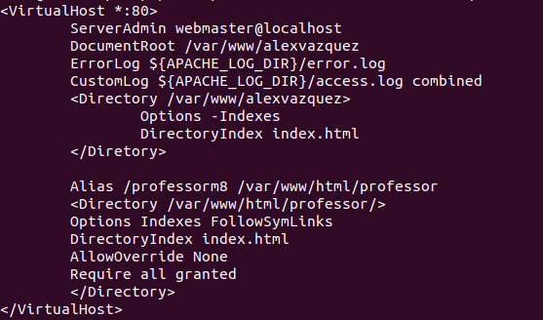

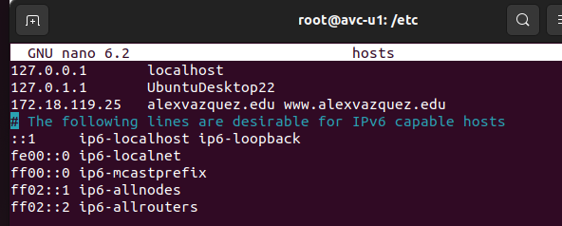

1. Tot seguit obriu el navegador i mostreu captures conforme es pot entrar sense problemes i es mostra el mateix contingut quan s’accedeix via [http://nomcognom.edu](http://nomcognom.edu/) i [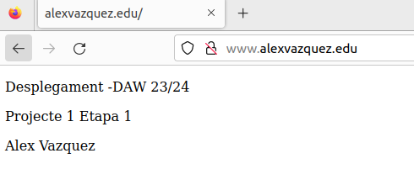http://www.nom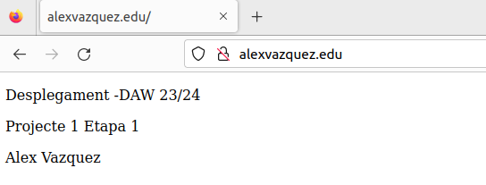cognom.edu](http://www.nomcognom.edu/). *0,5 punts.*
2. Ara adjunteu una captura per tal de demostrar que l’àlies <http://nomcognom.edu/professorm8/> funciona correctament. *0,5 punts.*
3. Ara proveu d’accedir a una pàgina inexistent dins el vostre *site.* Us ha de saltar l’error 404 que teniu prèviament preparat. Adjunteu una captura que ho demostri. *0,5 punts.*
4. Finalment, amb la eina ‘tree’, cal que llanceu la següent comanda [ sudo tree -puL 3 /var/www/nomcognom/ /var/www/html/professor/ /etc/apache2/sites-enabled/ ] on canvieu nomcognom pel vostre i en mostreu la captura del contingut. *0,5 punts.*

**Part B – Servidor web Windows – 5 punts**

Per altra banda, ara caldrà fer el mateix, però sota IIS amb Windows Server 2022 amb unes petites adaptacions.

Primer de tot caldrà configurar un nou *site* que atengui peticions per cognomnom.edu (en el meu cas doncs, bancellsdavid.edu), tant amb www com sense, i ho faci pel port 80.

El contingut del *site* ha de “viure” dins una carpeta dedicada al *path* *c:\Inetpub\cognomnom*  substituint corresponentment.

Pel contingut hi heu de posar una simple pàgina HTML que es digui XXX.html (on XXX son les vostres inicials que cal substituir) i mostri el següent:

Imatge que conté text, Font, captura de pantalla, blanc

Descripció generada automàticament

On cal substituir “Nom Cognom” pel vostre. Compte que l’ordre és diferent del cas anterior.

Cal que quan s’entri al *site* es mostri directament aquesta pàgina, per tant s’ha de veure al accedir posant el domini a la URL sense indicar la pàgina específica.

Cal tenir en compte, que si jo poso al navegador una URL tipus http:// cognomnom.edu/professorm8/ s’ha de mostrar una foto/meme que “descrigui” el professor del mòdul. Ha de ser diferent a la de la part de Linux. Cal que es mostri directament amb la URL anterior, no s’ha de posar el nom de la foto a la URL. La carpeta on s’ha d’allotjar la foto/meme és c:\inetpub\wwwroot\professor.

Cal que activeu una pàgina d’error 404. No cal que sigui genuïna vostra, tot i que evidentment podeu posar-ne una de senzilla, però també en podeu “aprofitar” alguna que us faci gràcia d’internet, n’hi ha moltes de disponibles amb el codi HTML+CSS. També ha de ser diferent de la de la part de Linux.

Un cop fet, cal fer les diferents comprovacions i captures que ho demostrin segons els següents apartats:

1. Primer de tot cal que adjunteu totes les captures a nivell de configuració que demostren l’enunciat i les condicions anteriors. *3 punts.*

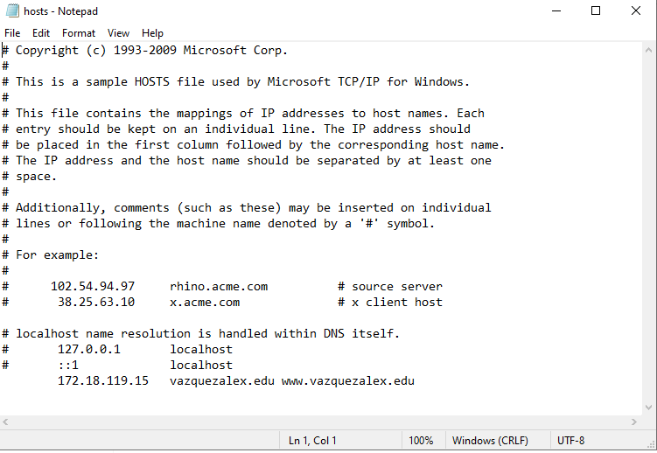

1. Tot seguit obriu el navegador i mostreu captures conforme es pot entrar sense problemes i es mostra el mateix contingut quan s’accedeix via [http://cognomnom.edu](http://cognomnom.edu/) i [http://www.cognomnom.edu](http://www.cognomnom.edu/). *0,5 punts.*

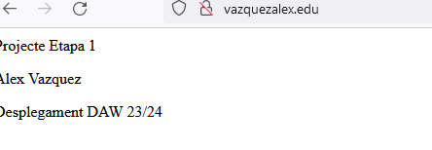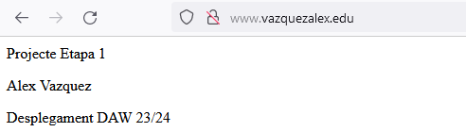

1. Ara adjunteu una captura per tal de demostrar que l’àlies <http://nomcognom.edu/professorm8/> funciona correctament. *0,5 punts.*
2. Ara proveu d’accedir a una pàgina inexistent dins el vostre *site.* Us ha de saltar l’error 404 que teniu prèviament preparat. Adjunteu una captura que ho demostri. *0,5 punts.*

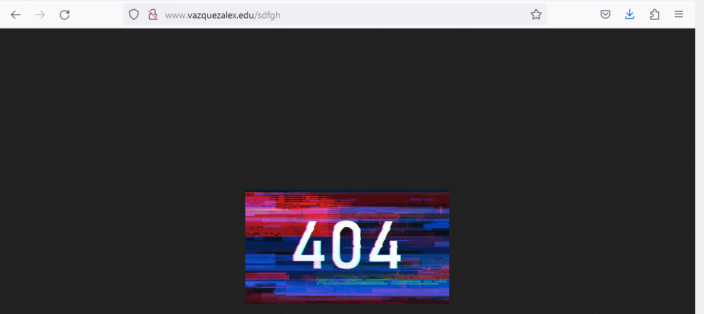

1. Finalment, mostreu una captura amb el contingut de les carpetes c:\inetpub\cognomnom i c:\inetpub\wwwroot\professor. *0,5 punts.*

